Nawet 100 metrów zasięgu dzięki Smart Display Link 3
B&R prezentuje nową generację technologii do transmisji danych dla interfejsów wizualizacyjnych
B&R z dumą prezentuje Smart Display Link 3, najnowszą generację swojej sprawdzonej technologi do cyfrowej transmisji danych dla interfejsów wizualizacyjnych. Nowa wersja pozwala na zwiększego maksymalnej odległości między komputerem a panelem aż do 100 metrów, dając nowe możliwości dla maszyn modułowych, a w szczególności dla rozległych systemów wytwarzania. Technologia Smart Display Link została zaprezentowana w 2004 roku i pozwoliła klientom B&R operować urządzeniami HMI na dystansie do 40 metrów.
Prostota decentralizacji
Przy użyciu Smart Display Link 3, wszystkie kanały komunikacyjne są przesyłane poprzez standardowy kabel klasy Ethernet. Oprócz redukcji kosztów okablowania, cienki przewód w połaczeniu z wtyczką RJ45 jest idealnym rozwiązaniem dla zastosowań wymagających kompaktowych rozmiarów jak otwory przelotowe czy systemy ramion nośnych. Ponadto, Smart Display Link 3 oferuje wydajność z najwyższej półki. Dane zawierające gotową grafikę są przesyłane bezpośrednio z komputera do panelu, bez potrzebny dodatkowego przetwarzania przez architekturę klasy PC zawartej w panelu docelowym. Technologia SDL3 może być użyta niezależnie od systemu operacyjnego.
Modułowa konstrukcja Smart Display Link 3 pozwala na współpracę ze wszystkimi urządzeniami klasy Automation Panel – nie tylko z najnowszymi generacjami produktów, lecz również z generacjami wcześniejszymi. W rezultacie, Smart Display Link 3 jest kompatybilny ze wszystkimi Automation Panel obecnie w użyciu.

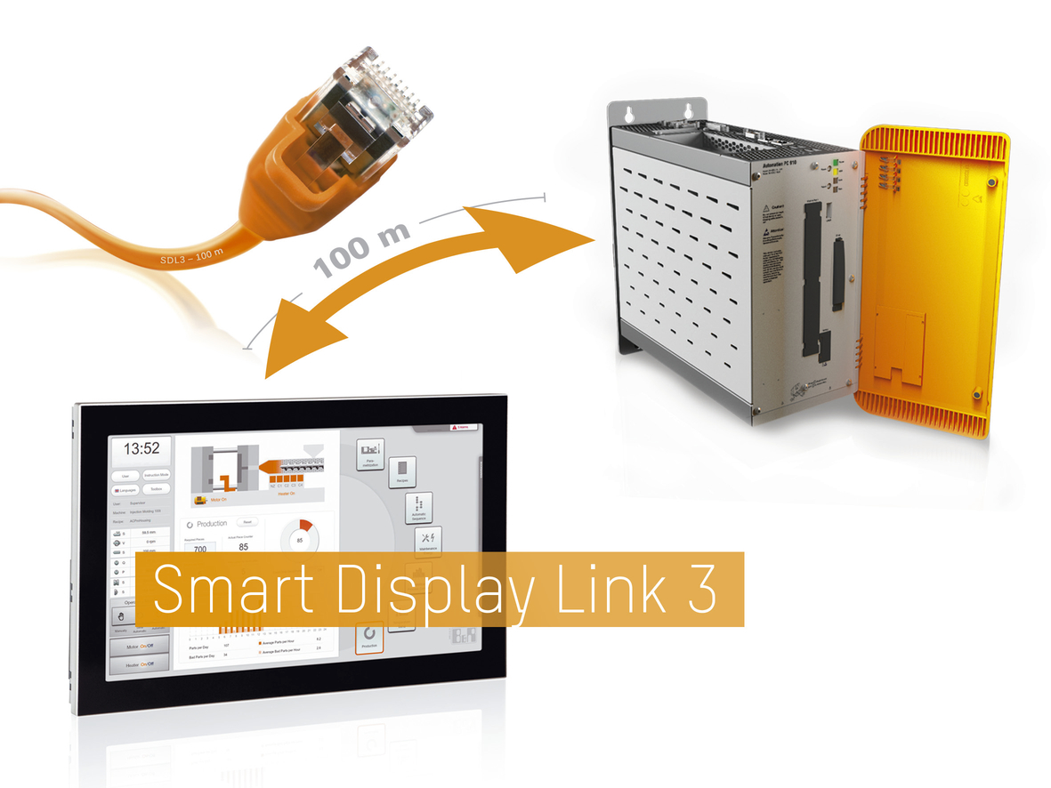
Dzięki Smart Display Link 3 komputery przemysłowe Automation PC oraz panele operatorskie mogą być umieszczone w optymalnych miejsach na maszynie - nawet w rozległych systemach rozpiętych na dystansie do 100 metrów .

O firmie B&R
B&R to innowacyjna firma z branży automatyzacji z siedzibą w Austrii i przedstawicielstwami na całym świecie. Od 6 lipca 2017 B&R stała się jednostką biznesową Grupy ABB. Jako globalny lider w automatyce przemysłowej, B&R łączy najnowocześniejsze technologie z kunsztem inżynieryjnym, oferując klientom z praktycznie każdej branży kompleksowe rozwiązania z zakresu automatyki maszyn i automatyki zakładowej, sterowania napędami, interfejsów HMI oraz zintegrowanej technologii bezpieczeństwa. Dzięki standardom komunikacji przemysłowej IoT, takim jak OPC UA, POWERLINK i openSAFETY, a także z wydajnym środowiskiem programistycznym Automation Studio, B&R nieustannie przedefiniowuje przyszłość technologii automatyzacji. Duch innowacyjności, który prowadzi B&R na szczyt przemysłowej automatyzacji, jest wzmacniany zamiłowaniem do upraszczania procesów i wyprzedzania oczekiwań klientów.
Aby uzyskać więcej informacji odwiedź stronę www.br-automation.com

